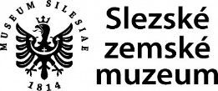
Slezské zemské muzeum

je nejstarším veřejným muzeem na území dnešní České republiky,
jeho historie sahá do roku 1814. Slezské zemské muzeum zahrnuje
šest expozičních budov a areálů.
Dokážeš k těmto areálům přiřadit správné piktogramy?

- Historická výstavní budova – Müllerův dům v centru Opavy

- Arboretum Nový Dvůr ve Stěbořicích

- Památník II. světové války v Hrabyni

- Památník Petra Bezruče na opavské Ostrožné ulici

- Areál československého opevnění Hlučín-Darkovičky

- Srub Petra Bezruče v Ostravici

Pokud si nevíš rady, nápověda je na hlavní stránce Slezského zemského muzea www.szm.cz.

Vybarvi si 4 budovy Slezského zemského muzea a napiš, jak se nazývají.
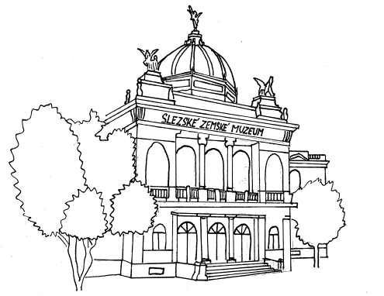

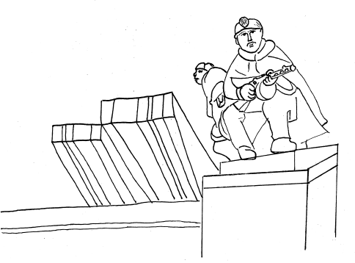

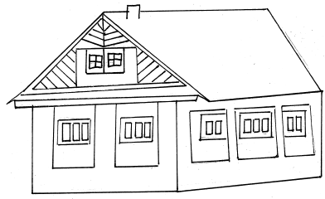

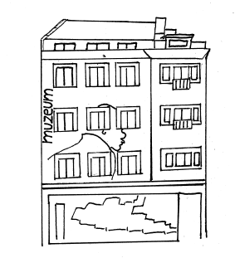

Domaluj si budovy Slezského zemského muzea podle svých představ.
Arboretum Nový Dvůr

Historická výstavní budova

Areál československého opevnění Hlučín-Darkovičky

Srub Petra Bezruče

